Отчёт
старшей вожатой КГУ «Куропаткинская средняя школа»
Жамухамбетовой Г.К. за 1 четверть 2018-2019 учебного года
Главной целью воспитательной работы школы является: развитие коммуникативной компетенции учащихся через участие во внеклассной деятельности школы.
Для осуществления этой высокой цели стояли следующие задачи воспитательной работы:
1. Развивать школьные традиции, создавая благоприятные условия для всестороннего развития личности учащихся.
2. Способствовать развитию ученического самоуправления. формировать активную гражданскую позицию и самосознание гражданина РК.
3. Максимально вовлекать родителей в жизнь школы и привлекать их к реализации программы развития.
4. Совершенствовать систему методической работы с классными руководителями
5. Повысить у учащихся интерес к участию во внеклассной деятельности
Исходя из целей и задач воспитательной работы были определены приоритетными направления воспитательной деятельности школы: гражданско-патриотическое; учебно-познавательное; спортивно - оздоровительное; нравственно-эстетическое; коммуникативное; трудовое воспитание.
Первым коллективно-творческим делом сентября месяца была торжественная линейка, посвященная Дню знаний и классные часы.
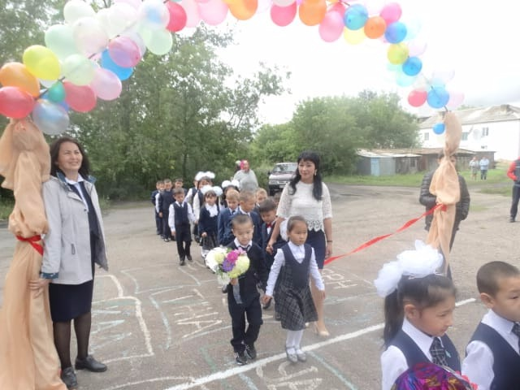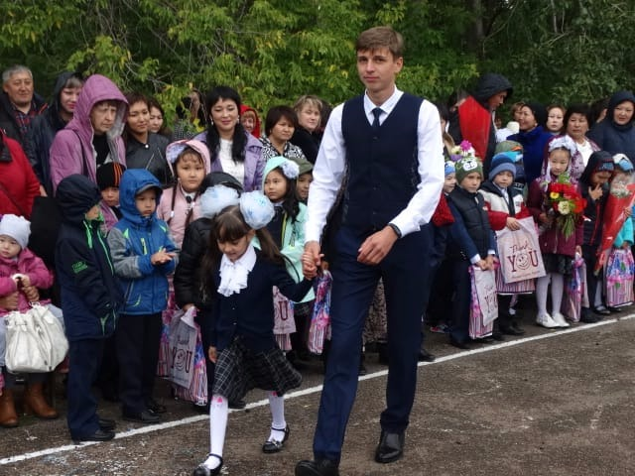
В каждом классе выбран актив класса, который организует дежурство по классу и школе, помогает классному руководителю в проведении внеклассных мероприятий, организации школьных праздников.
В начале сентября прошли выборы в школьное самоуправление в Куропаткинской средней школе «Жас Ұлан». Выбраны министры, намечена работа министерств.
Первым крупным делом, проведенным ученическим активом «Жас Ұлан» стал День Учителя (День самоуправления). Были подобраны кандидатуры учителей – дублеров из состава учащихся 10-11 классов, утвержден состав дублеров администрации. Были проведены совещания с дублерами. Учащимися были проведены 3 урока, в том числе и в начальной школе. В заключение дня проводился концерт. Ученики поздравляли учителей, а также танцевали, пели и шутили.

19 октября в школе проходила выставка осенних поделок и букетов «Ранняя осень» и прошел «Осенний бал». Все классы приняли активное участие. Учащиеся предоставили разнообразные оригинальные поделки, придумывали интересные названия. Всем ребятам очень понравилось. Ребята с удовольствием готовили домашние задания (песни, танцы, частушки, сценки), делали костюмы. Все дети участвовали в различных конкурсах и играх.
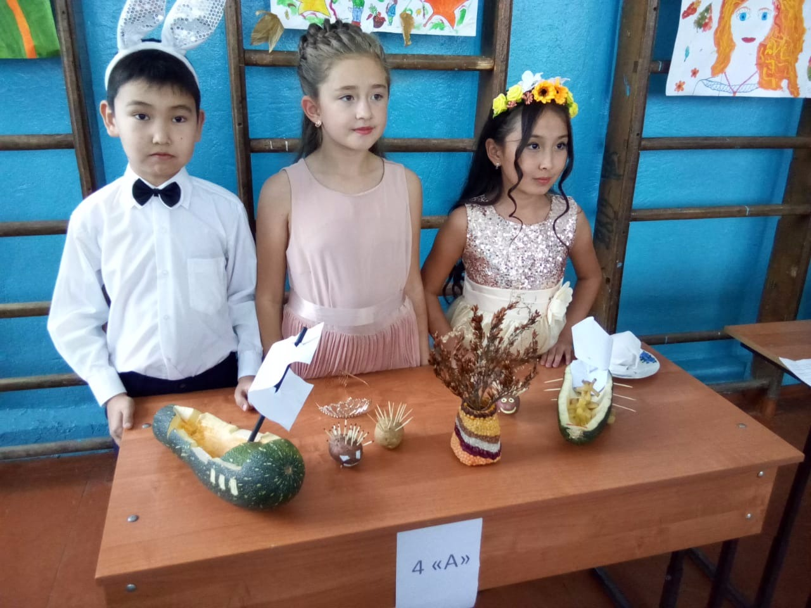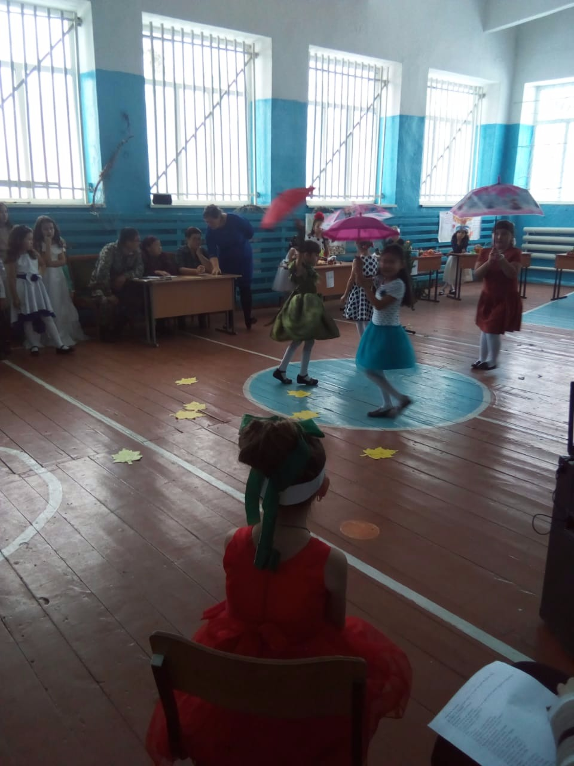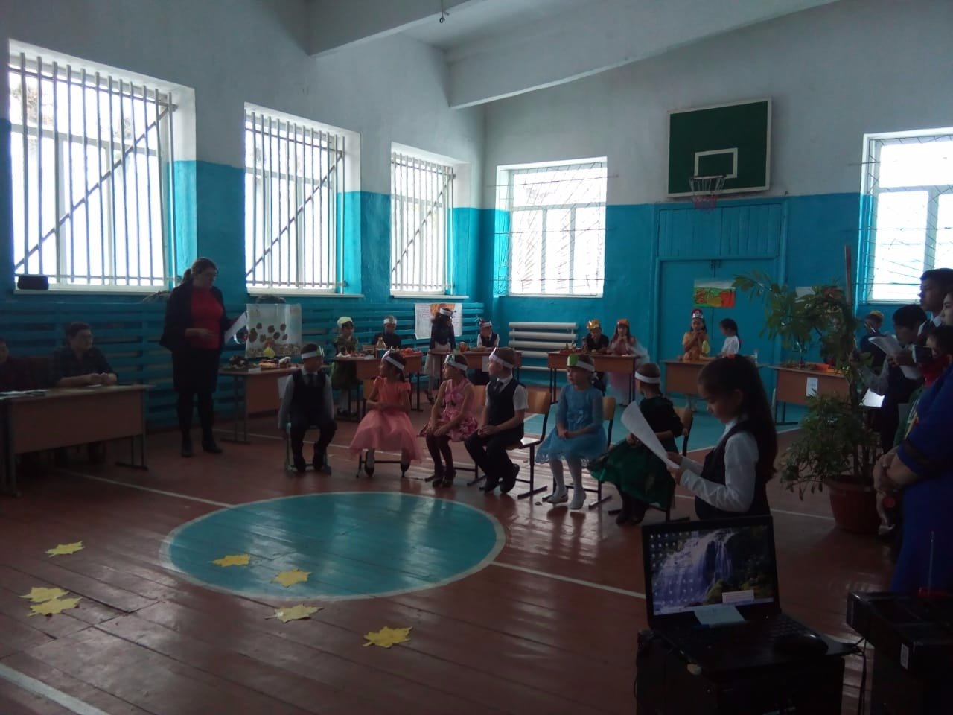
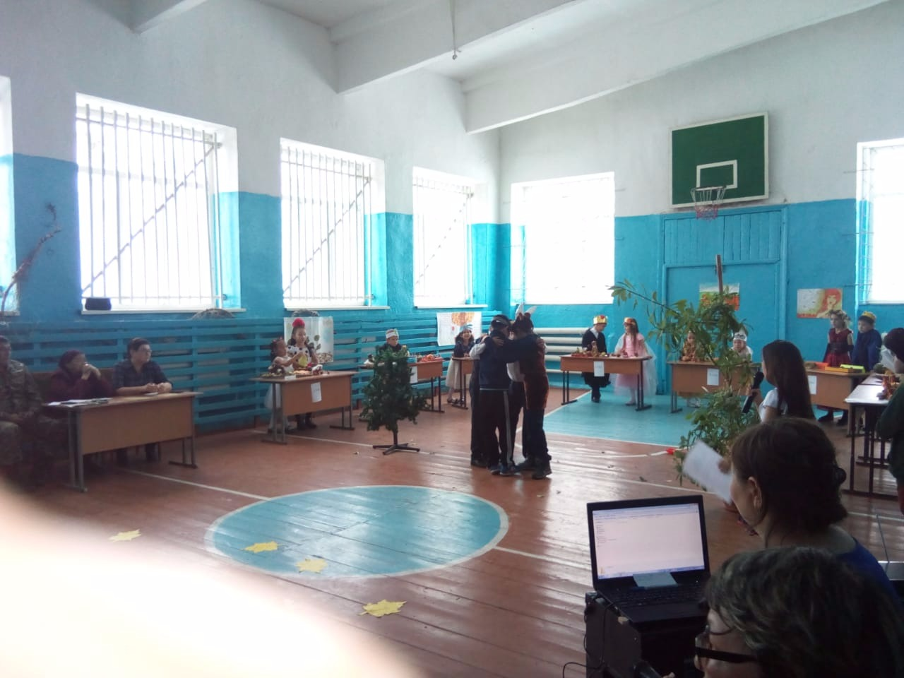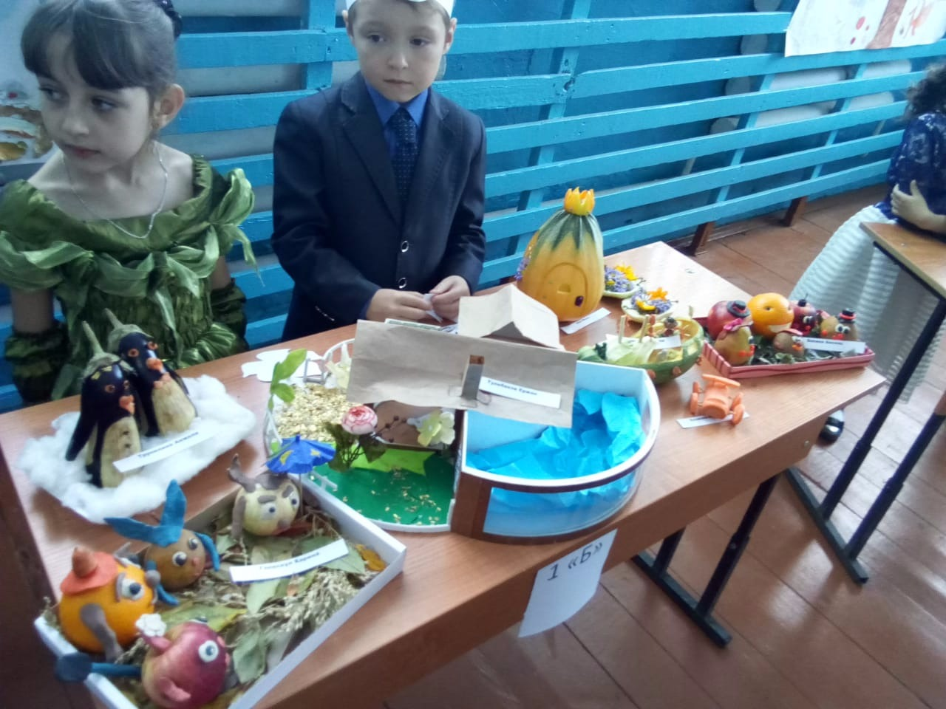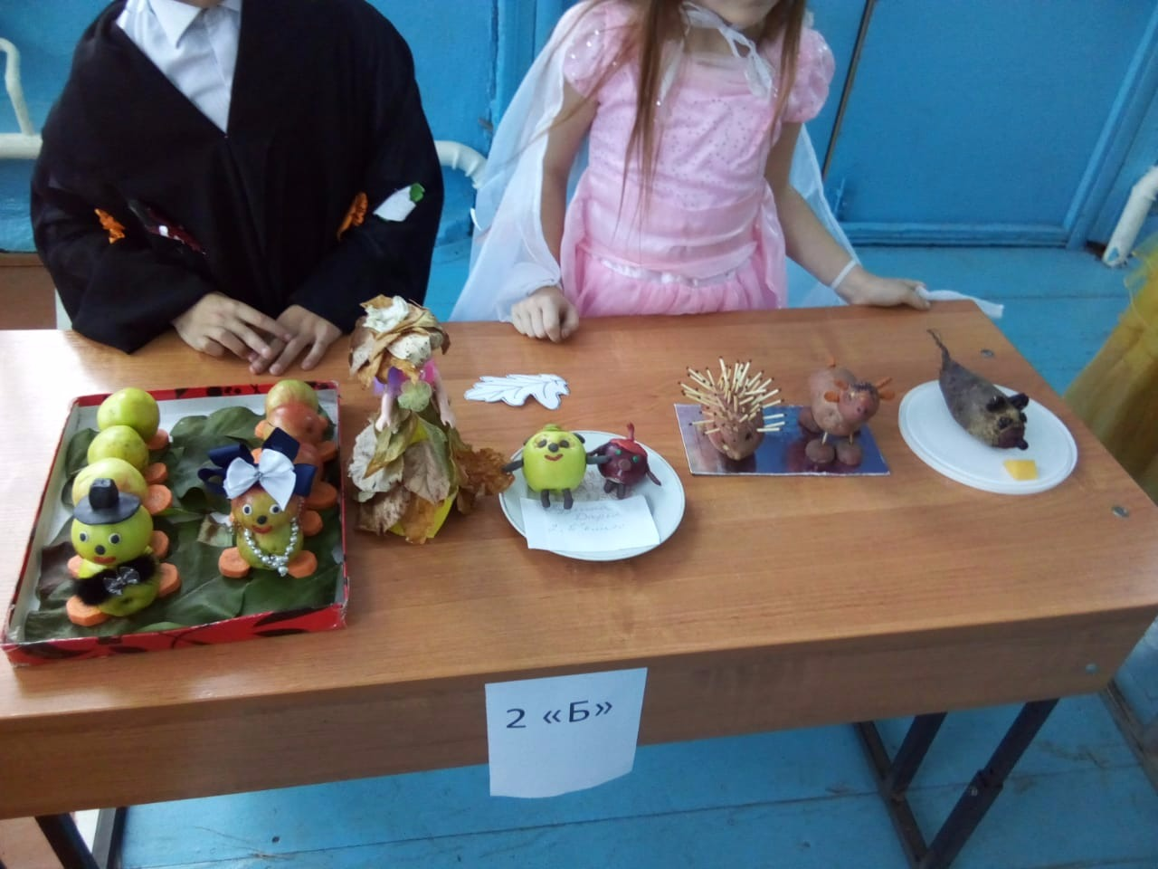
С 1-31 октября проводилась «Декада пожилого человека»- поздравление ветеранов педагогического труда с праздником, участие учеников в концерте.
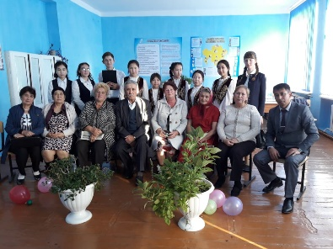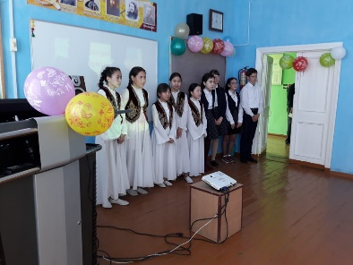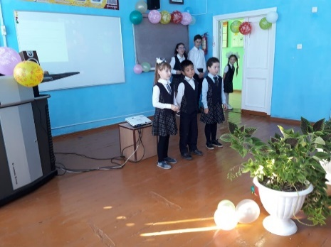
29 октября 2018 года прошла акция по антикоррупции.
Лидерами детской организации «Жулдыз» была проведена акция с населением, организациями, магазинами и акиматом села Куропаткино, где были розданы листовки и проведена беседа.
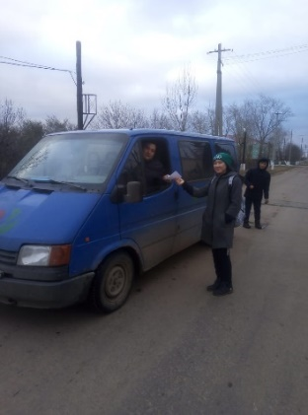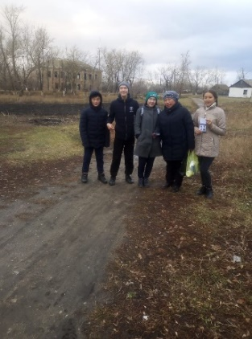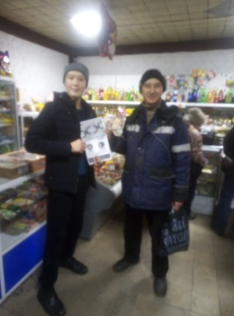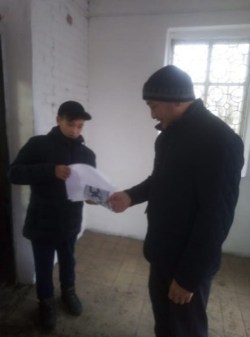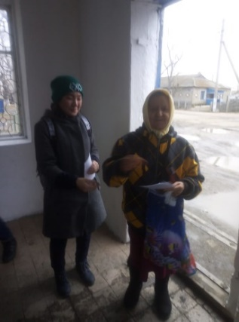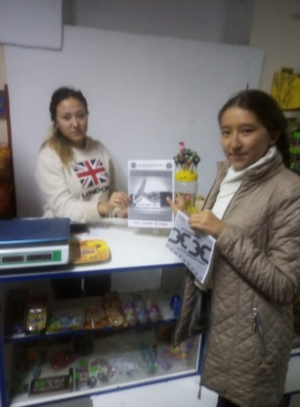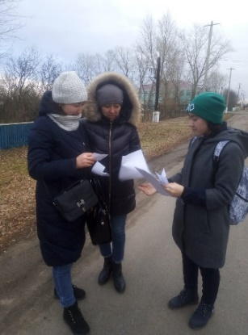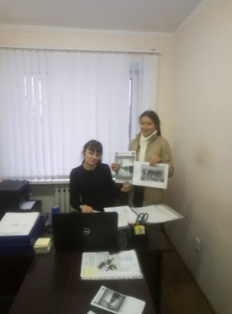
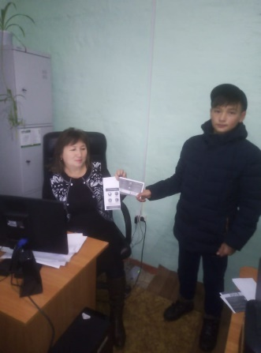
Прошла широкомасштабная акция по профилактике дорожного травматизма в рамках «Внимание дети», с целью закрепления навыков безопасного поведения детей и подростков на дорогах, разъяснения детям о соблюдении правил дорожного движения и дорожных знаков, где были проведены следующие мероприятия: праздник «Посвящение в пешеходы», конкурс рисунков, викторина, выпуск листовок.
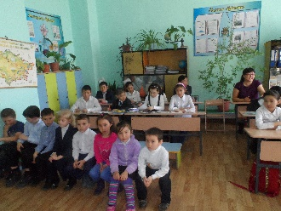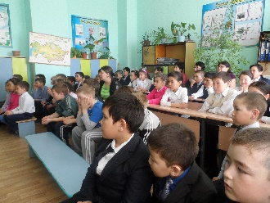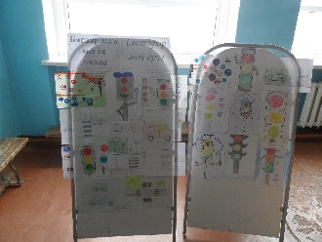
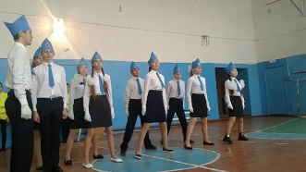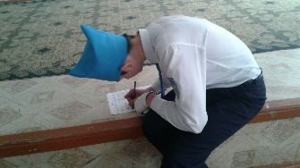
В декабре были проведены следующие мероприятия:
- Конкурс чтецов, посвященный ко Дню Первого Президента, где учащимися 5-9 классов были прочитаны стихотворения по данной теме. Участники конкурса были награждены грамотами.
- Праздничная линейка, посвященная ко Дню Независимости РК. Учащиеся нашей школы очень ответственно отнеслись к подготовке линейки.
- Новогодние праздники для всех классов.

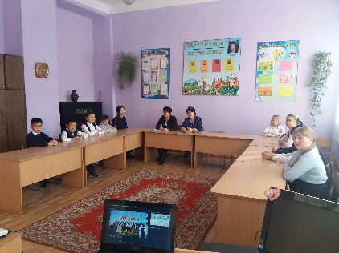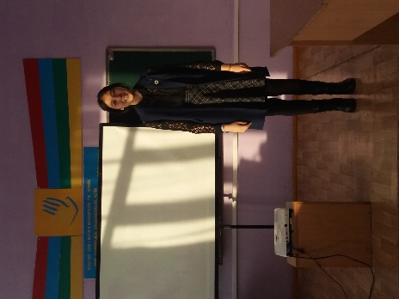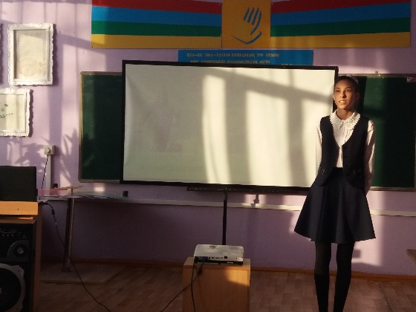

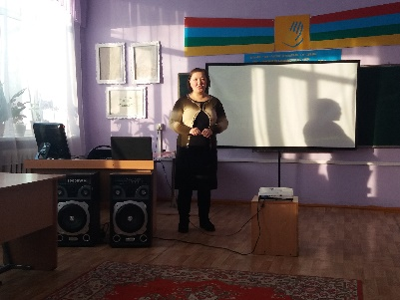
14 декабря 2018 года на праздничной линейке, посвященной ко ДНЮ Независимости РК были приняты в ряды Республиканской единой детско-юношеской организации «Жас Ұлан» учащиеся 5 классов – 5 человек, учащиеся 1 классов в «Жас Кыран» - 25 человек.
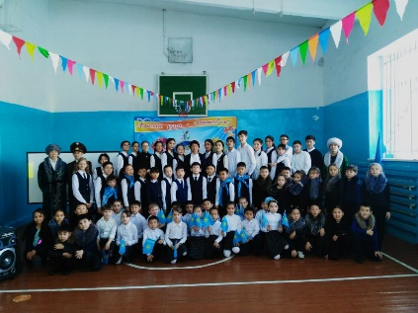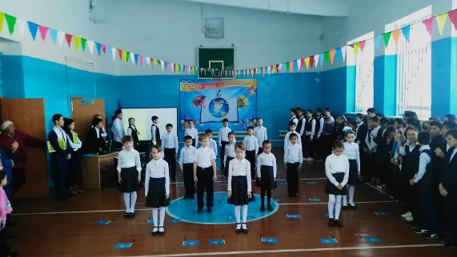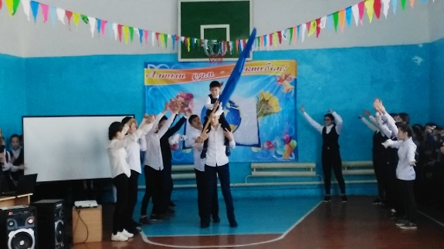

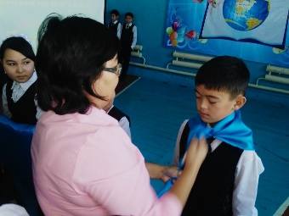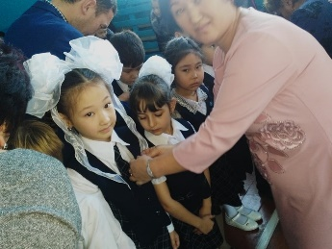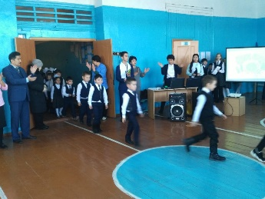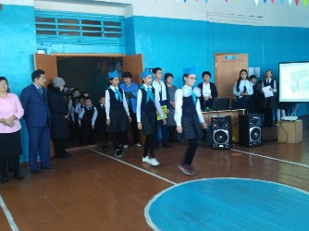

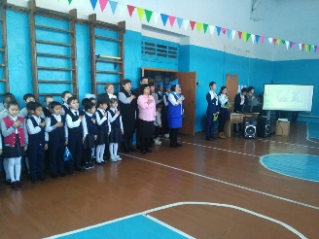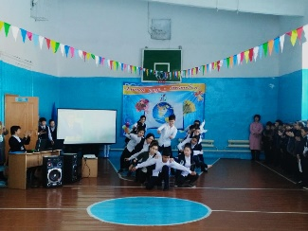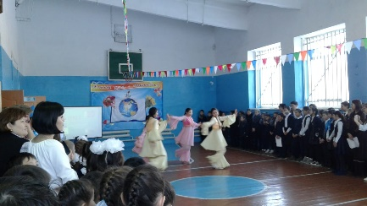

В последние дни учебного года мы активно подготавливали и украшали школу к Новому Году.
Каждый класс был оформлен к приходу Нового года, но лучшими стали учащиеся 1,2,7 «Б» классов – 1 место, 2,3, 5 «А» классов – 2 место, 1, 0 , 7 «А» классов - 3 место.
Старшеклассники, герои новогоднего представления, творчески подошли к исполнению своих ролей, старались проявить все свое актерское мастерство. Ребята прекрасно справились с поставленной задачей.
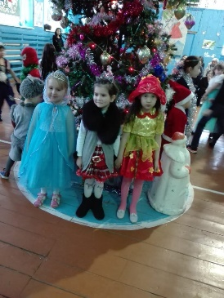
Зимушка, зима пришла. В этом году зима снежная и морозная. Не смотря на погодные условия возле нашей школы силами ребят были сделаны фигуры из снега.

Как старшая вожатая провожу большую работу по сплочению ученического коллектива, использую педагогику сотрудничества и методику коллективных творческих дел, добиваюсь формирования активной жизненной позиции, самостоятельности и положительных нравственных качеств у учащихся. Работаю в сотрудничестве с педагогами, родителями, общественными объединениями и организациями, использую их потенциал для организации воспитательного процесса в школе.
КГУ «Куропаткинская средняя школа»

Отчет
старшей вожатой
за 1 полугодие
2018-2019 учебного года

